รายงานสรุปย่อ
1.1 ความสำคัญและความเป็นมา

ในสถาบันเทคโนโลยีพระจอมเกล้าลาดกระบังเจ้าคุณทหารลาดกระบัง ถือเป็นสังคมขนาดใหญ่ และเป็นสังคมที่มีการเคลื่อนไหวสูงมาก เพราะในแต่ละปีมีนักศึกษาเข้ามาเรียนและสำเร็จการศึกษาออกไปเป็นจำนวนมาก ซึ่งในแต่ละปีก็มีความต้องการทรัพยากรจำนวนมาก ซึ่งจะเป็นทรัพยากรที่ซ้ำ ๆ กัน เช่น หอพัก หนังสือเรียน ยานพาหนะ ที่พักอาศัย อุปกรณ์การเรียน ฯลฯ ซึ่งหากมีระบบที่ช่วยในการหมุนเวียนทรัพยากรต่อไปนี้ ก็จะเป็นผลดีกับสังคมของลาดกระบังเป็นอย่างมาก

โครงงานนี้ มีจุดประสงค์เพื่อพัฒนาระบบซื้อขายโดยกำหนดให้บริการในพื้นที่ลาดกระบังเป็นหลัก โดยจะพัฒนาเป็นเว็บไซต์ทำหน้าที่เป็นสื่อกลางการซื้อขาย สิ่งของต่าง ๆ ทุกประเภท ตลอดจนการหาเพื่อน เวลามีข่าวสารอะไรก็สามารถประกาศให้ผู้อื่นรับรู้ได้ และอื่น ๆ ซึ่งจะช่วยอำนวยความสะดวกสำหรับนักศึกษาในลาดกระบังเป็นอย่างมาก นักศึกษาส่วนมากก็จะใช้อินเตอร์เน็ตเป็นสื่อกลางในการหาข้อมูลหรือข่าวสารต่าง ๆ ตลอดเวลา เป็นผลดีที่ทำโครงงานนี้ขึ้นมา นอกจากจะได้ของดี ราคาไม่แพง อาจจะได้เพื่อนใหม่ด้วย สื่อกลางการซื้อขายนี้จะเปลี่ยนแปลงตลอดเวลา ทำให้มีข้อมูลใหม่ ๆ อัพเดทอยู่เสมอ
1.2 รายละเอียดของเว็บไซต์
การพัฒนาระบบสื่อกลางการซื้อขายผ่านอินเตอร์เน็ตได้แบ่งหัวข้อออกเป็นหมวดหมู่ให้สามารถเลือกได้ตามความต้องการของผู้ใช้โดยสามารถที่จะอ่านรายละเอียดของหัวข้อต่าง ๆ ก่อนได้ ถ้าสนใจที่จะลงประกาศก็สามารถลงประกาศได้ เมื่อต้องการเป็นสมาชิกก็สามารถสมัครได้ เมื่อพบประกาศที่ไม่เหมาะสมสามารถแจ้งต่อผู้ดูแลระบบได้ หรือต้องการติดต่อผู้ดูแลระบบก็สามารถแจ้งได้ โดยเมื่อไม่เข้าใจการใช้งานของส่วนต่าง ๆ ของเว็บไซต์ก็จะมีระบบช่วยเหลือให้สามารถอ่านทำความเข้าใจก่อนได้ สามารถที่จะค้าหาสินค้าหรือข้อความได้โดยการค้าหาข้อมูลจะมีทั้งการค้นหาข้อมูลแบบธรรมดาและการค้นหาแบบละเอียด มีระบบของผู้ดูแลโดยจัดการผ่านเว็บไซต์ ในการลบประกาศ ลบสมาชิกออกจากระบบ แทรกข่าวประชาสัมพันธ์
  - ระยะเวลาในการดำเนินงาน
ในการดำเนินงานในเทอมที่ 2 จะแบ่งออกเป็นเดือนดังนี้
เดือนธันวาคม 2544 ทดสอบโปรแกรมก่อนนำไปใช้งานจริง
เดือนมกราคม 2545 นำติดตั้งเชื่อมต่อกับเว็บของสถาบันพร้อมทดสอบระบบ
เดือนกุมภาพันธ์ 2545 ปรับปรุงแก้ไขรายละเอียดต่าง ๆ ให้ครบถ้วน
เดือนมีนาคม 2545 ทำรายงานพร้อมโปรแกรมในขั้นตอนสุดท้ายให้สำเร็จตามวัตถุประสงค์ที่ตั้ง ไว้
  - รายละเอียดของรหัสของประเภทสินค้าหรือบริการ
Bxxxxx เป็นหมวดเกี่ยวกับสิ่งพิมพ์
Exxxxx เป็นหมวดเกี่ยวกับอุปกรณ์การเรียน
Axxxxx เป็นหมวดเกี่ยวกับที่พัก
Vxxxxx เป็นหมวดเกี่ยวกับยานพาหนะ
Fxxxxx เป็นหมวดเกี่ยวกับการหาเพื่อน
Nxxxxx เป็นหมวดเกี่ยวกับการแจ้งประกาศ
Lxxxxx เป็นหมวดเกี่ยวกับการแจ้งของหาย
Axxxxx เป็นหมวดเกี่ยวกับอื่นๆ
    - หมวดเกี่ยวกับสิ่งพิมพ์
เป็นการแสดงถึงสิ่งพิมพ์ต่าง ๆ เช่น หนังสือ, Sheet, ตำรา, สื่อการสอน ,แผ่นใส,Text Book,การ์ตูน,หนังสือพิมพ์,ใบปลิว,หนังสือเก่า ฯลฯ
    - หมวดเกี่ยวกับอุปกรณ์การเรียน
เป็นการแสดงเกี่ยวกับอุปกรณ์การเรียนต่าง ๆ เช่น เครื่องคิดเลข, ปากกา,ยางลบ,กล่องดินสอ ,ดินสอ,ไม้บรรทัด,กล่องดินสอ,สมุด,Talking Dictionary,แผ่นดิสก์ ฯลฯ
1.4.3 หมวดเกี่ยวกับที่พัก
จะเป็นการแสดงรายละเอียดของที่พักต่าง ๆ โดยสามารถที่จะแสดงความคิดเห็นเกี่ยวกับที่พักได้หอพัก , บ้าน, คอนโด, ทาวเฮาส์, เต็นท์,อพาร์ทเมนท์ ฯลฯ
    - หมวดเกี่ยวกับยานพาหนะ
เป็นการแสดงหมวดเกี่ยวกับยานพาหนะ เช่น รถจักรยาน,รถยนต์,รถจักรยานยนต์,สเก็ตบอร์ด ฯลฯ
    - หมวดเกี่ยวกับการหาเพื่อน
เป็นหมวดเกี่ยวกับการหาเพื่อน เช่นหาเพื่อนคุย,เพื่อนร่วมห้อง,เพื่อนทำกิจกรรม ,เพื่อนเที่ยว,เพื่อนใหม่ฯลฯ
1.4.6 หมวดเกี่ยวกับการแจ้งประกาศ
เป็นหมวดเกี่ยวกับการแจ้งประกาศ เช่น ข่าวทั่วไป,ประกาศหางาน,หาคนช่วยงาน,รับจ้างทั่วไป
ฯลฯ
1.4.7 หมวดเกี่ยวกับการแจ้งของหาย
เป็นหมวดเกี่ยวกับการแจ้งของหายต่าง ๆ เช่น ประกาศของหาย,เจอของหาย,หาเพื่อนช่วยหาของ ฯลฯ
1.4.8 หมวดเกี่ยวหมวดเกี่ยวกับอื่น ๆ ที่นอกเหนือจากกรณีข้างต้นเช่น Cd,Tape,Vdo,Vcd, Dvd,เครื่องดนตรี,อาหาร,เฟอร์นิเจอร์,เครื่องนอน,เสื้อผ้า,อุปกรณ์กีฬา ฯลฯ

1.5 Use Case ของระบบสื่อกลางการซื้อขายผ่านอินเตอร์เน็ต

ลงประกาศ
อ่านหัวข้อที่สนใจ
ตอบประกาศที่สนใจ
ค้นหาประกาศ
สมัครสมาชิก
ติดต่อผู้ดูแลระบบ
ดูแลระบบ
ระบบสมาชิก
ผู้ใช้ทั่วไป
สมาชิก
ผู้ดูแลระบบ

รูปที่ 1 Use case ของระบบสื่อกลางการซื้อขายผ่านอินเตอร์เน็ต

1.6 Use case ระบบของสมาชิก

ล็อกอิน
แก้ไขข้อมูลสมาชิก
ดูประกาศตนเอง
อ่านคำแนะนำติชม
แก้ไขประกาศ
ลบประกาศตนเอง
สมาชิก

รูปที่ 2 Use case ระบบของสมาชิก

1.7 Use case การค้นหาข้อมูล
รูปที่ 3 Use case การค้นหาข้อมูล
ผู้ใช้ทั่วไป
ค้นหาข้อมูลแบบธรรมดา
ค้นหาข้อมูลแบบละเอียด

1.8 อ่านประกาศที่สนใจกรณีผู้ลงประกาศเป็นสมาชิก
สมาชิก
อ่านประกาศที่สนใจ
ดูประวัติของสมาชิก
ดูคำแนะนำติชมสมาชิก
ตอบประกาศที่สนใจ

รูปที่ 4 อ่านประกาศที่สนใจกรณีผู้ลงประกาศเป็นสมาชิก

1.9 Use case การลงประกาศ
รูปที่ 5 Use case การลงประกาศ
ผู้ใช้ทั่วไป
สมาชิก
ลงประกาศแบบธรรมดา
ลงประกาศแทรกรูปภาพ

1.10 Use case การดูแลระบบ
ผู้ดูแลระบบ
ล็อกอิน
ลบสมาชิก
ลบประกาศ
ลบข้อความที่มาถึงผู้ดูแล
อ่านข้อความที่มาถึงผู้ดูแล
ตอบข้อความที่มาถึงผู้ดูแล
ลบคำตอบ
ลงข่าวประชาสัมพันธ์
ลบข่าวประชาสัมพันธ์

รูปที่ 6 Use case ดูแลระบบ

1.11 ฟังก์ชันต่าง ๆ ในการทำงานของระบบ
1.11.1 ฟังก์ชันการล็อกอินของสมาชิก

ตรวจสอบว่า
ถูกต้องหรือไม่
ป้อนชื่อสมาชิกและรหัสผ่าน
เข้าสู่ระบบ
ไม่
ใช่
1.11.2 ฟังก์ชันแก้ไขข้อมูลสมาชิก

ต้องการแก้ไขข้อมูลสมาชิกหรือไม่
เข้าสู่ระบบ
แก้ไขข้อมูลสมาชิกและบันทึกลงฐานข้อมูล
ออกจากระบบ
ใช่
ไม่

1.11.3 ฟังก์ชันเลือกหัวข้อและลงประกาศ

เลือกหัวข้อที่สนใจ

ต้องการลงประกาศ

ไม่

ใช่

ลงประกาศและบันทึกลงฐานข้อมูล

1.11.4 ฟังก์ชันอ่านประกาศและตอบประกาศ
ต้องการที่จะตอบประกาศ
ต้องการแสดงความคิดเห็นต่อเจ้าของประกาศ
อ่านประกาศที่สนใจ
ใช่
ไม่
ยกเลิกการอ่านประกาศ
ไม่
ตอบประกาศ
แสดงความคิดเห็นต่อเจ้าของประกาศ
ใช่

1.11.5 ฟังก์ชันของผู้ดูแลระบบ

ล็อกอินเข้าสู่ระบบ

ต้องการอ่านรหัสและคำถามหรือไม่

ไม่

ต้องการลบคำถามหรือไม่
ต้องการตอบคำถามสมาชิกหรือไม่
อ่านรหัสข้อความที่ต้องการลบและคำถามที่ส่งมาถึง
ใช่
ไม่
ลบคำถามที่แจ้งลบ
ใช่
ไม่
ตอบคำถามสมาชิก
ใช่
ออกจากระบบ

1.11.6 ฟังก์ชันในการค้นหา

ต้องการค้นหาข้อมูลหรือไม่
ต้องการค้นหาข้อมูลอย่างละเอียดหรือไม่
เลือกหัวข้อที่ต้องการค้นหา
ยกเลิกการค้นหา
ค้นหาข้อมูล
ค้นหาข้อมูลอย่างละเอียด
ใช่
ไม่
ไม่
ใช่

1.12 การใช้งานระบบ
1.12.1 หน้าแรกของระบบ
เป็นหน้าจอแรกในการทำงานของระบบประกอบไปด้วยหมวดหมู่สินค้าที่ต้องการเข้าชม การสมัครสมาชิก การล็อกอินเข้าสู่ระบบ การค้นหาประกาศ ข่าวประชาสัมพันธ์
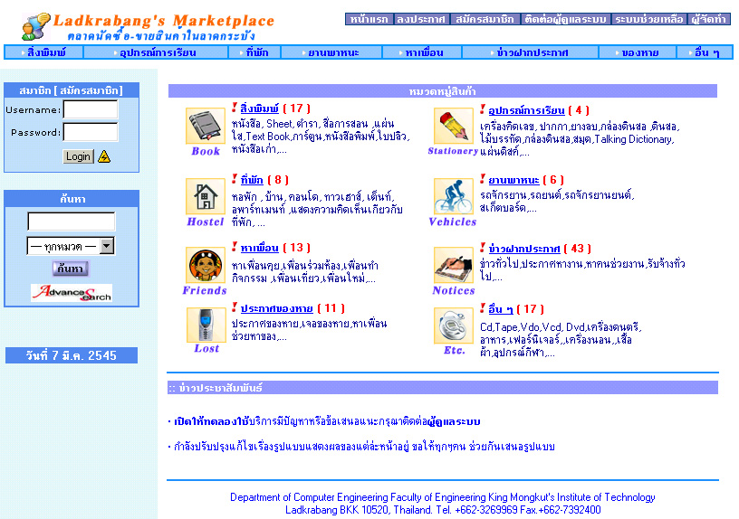

รูปที่ 7 หน้าจอแรกของระบบ
1.12.2 การล็อกอินเข้าสู่ระบบ
การที่สมาชิกจะเข้าสู่ระบบได้ต้องทำการล็อกอินก่อน โดยต้องป้อน Username และ Password ให้ถูกต้อง ถ้ายังไม่ได้สมัครสมาชิกของระบบก็สามารถทำได้โดยเลือกที่สมัครสมาชิก

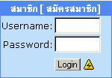
รูปที่ 8 การล็อกอินเข้าสู่ระบบ

1.12.3 การค้นหาประกาศที่ต้องการแบบธรรมดา
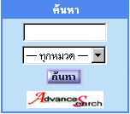
การค้นหาประกาศที่ต้องการ กรอกรายละเอียดที่ต้องการค้นหาที่ช่องการค้นหา แล้วเลือกหมวดประกาศที่ต้องการค้นหา จากนั้นคลิกที่ ค้นหา จะแสดงผลลัพธ์ของการค้นหาให้

รูปที่ 9 การค้นหาประกาศที่ต้องการ
1.12.4 การค้นหาประกาศแบบละเอียด
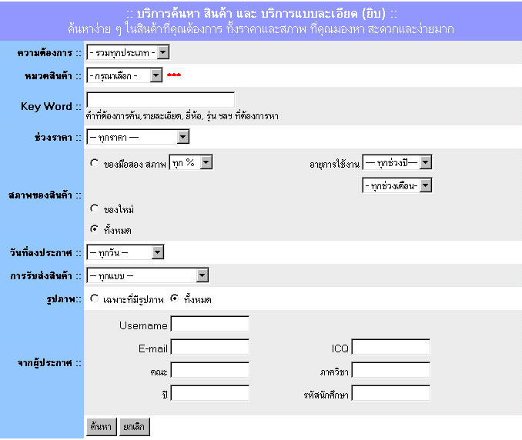
การค้นหาประกาศแบบละเอียดเพียงเลือกประกาศที่ท่านต้องการหาในฟิลด์ต่าง ๆ ที่ต้องการ แล้วเลือกการค้นหา จากนั้นจะแสดงผลลัพธ์ที่ต้องการออกมาให้

รูปที่ 10 การค้นหาประกาศแบบละเอียด

1.12.5 ผลลัพธ์การค้นหาประกาศ
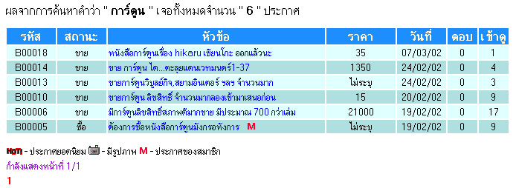
เป็นการแสดงผลลัพธ์การค้นหาประกาศในหมวดสิ่งพิมพ์ จะแสดงผลลัพธ์ที่ต้องการหาออกมาทั้งหมด

รูปที่ 11 ผลลัพธ์การค้นหาประกาศ
1.12.6 การแสดงประกาศในหมวดต่าง ๆ
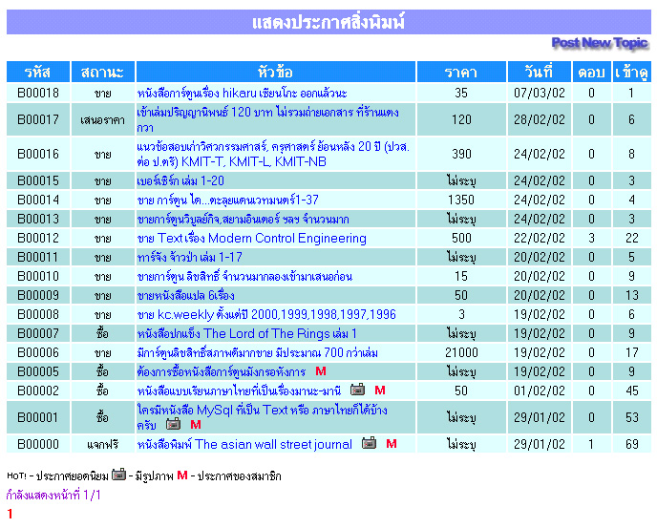
การแสดงประกาศในหมวดต่าง ๆ ประกอบไปด้วย รหัสของประกาศ สถานะของประกาศ หัวข้อประกาศ ราคา วันที่ลงประกาศ จำนวนการตอบประกาศ จำนวนการเข้าดูประกาศ

รูปที่ 12 การแสดงประกาศในหมวดต่าง ๆ
1.12.7 การล็อกอินเข้าสู่ระบบของสมาชิก
หลังจากทำการล็อกอินเข้าสู่ระบบของสมาชิกแล้ว สมาชิกสามารถ อ่านคำแนะนำติชมที่มาถึงตนเองได้ สามารถแก้ไขข้อมูลสมาชิกได้ ลบประกาศของตนเองที่ลงประกาศแล้วได้ หรือจะออกจากระบบ

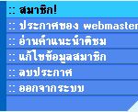
รูปที่ 13 การล็อกอินเข้าสู่ระบบของสมาชิก
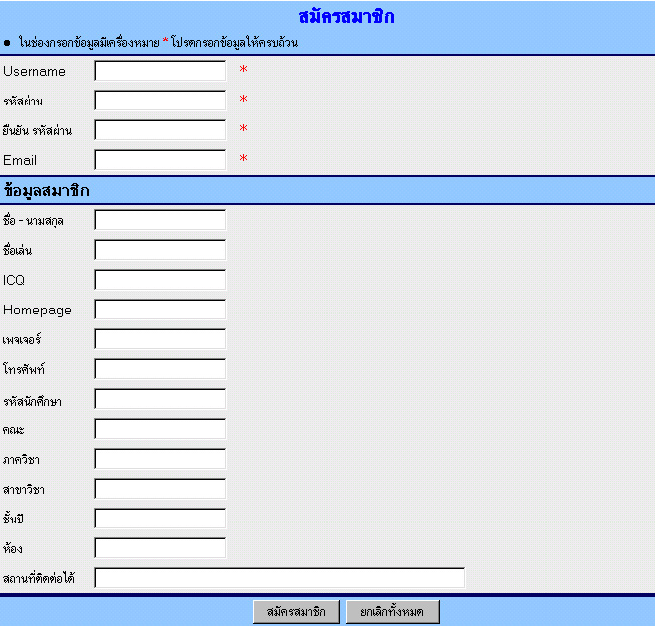
1.12.8 การสมัครสมาชิกของระบบ
การสมัครสมาชิกของระบบ กรอกรายละเอียดต่าง ให้ครบแล้วยืนยันการสมัครสมาชิก
รูปที่ 14 การสมัครสมาชิกของระบบ
1.10.9 แสดงประกาศในแต่ละหมวด

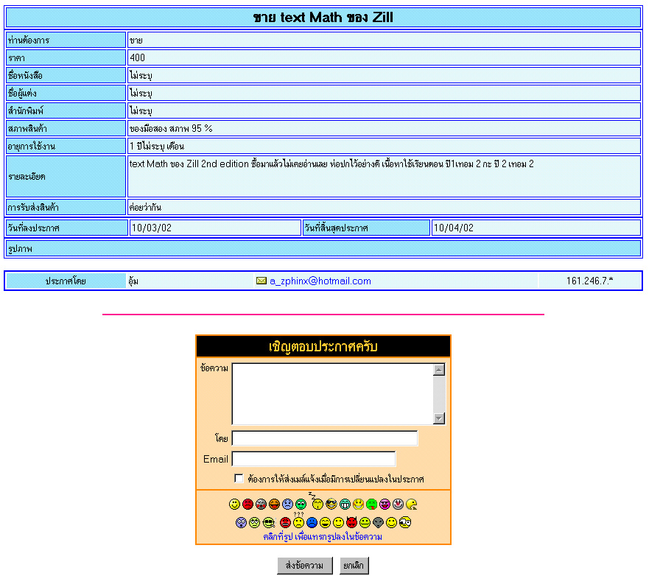

รูปที่ 15 แสดงประกาศในแต่ละหมวด

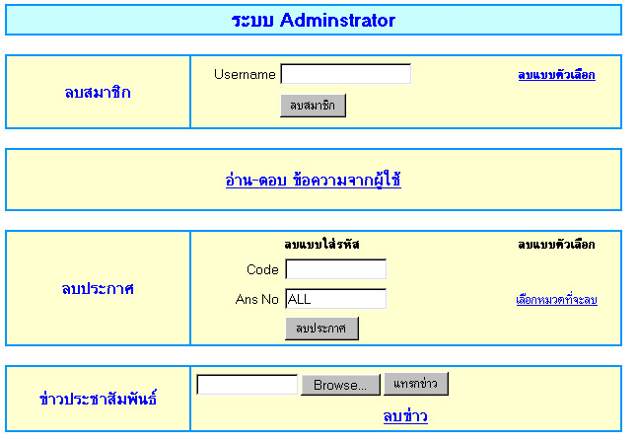
1.12.10 การดูแลระบบของสมาชิก
เป็นหน้าจอการดูแลระบบของผู้ดูแลระบบ ประกอบไปด้วยการลบสมาชิกออกจากระบบ อ่าน-ตอบ ข้อความจากผู้ใช้ ลบประกาศ และลงข่าวประชาสัมพันธ์

รูปที่ 16 การดูแลระบบของสมาชิก

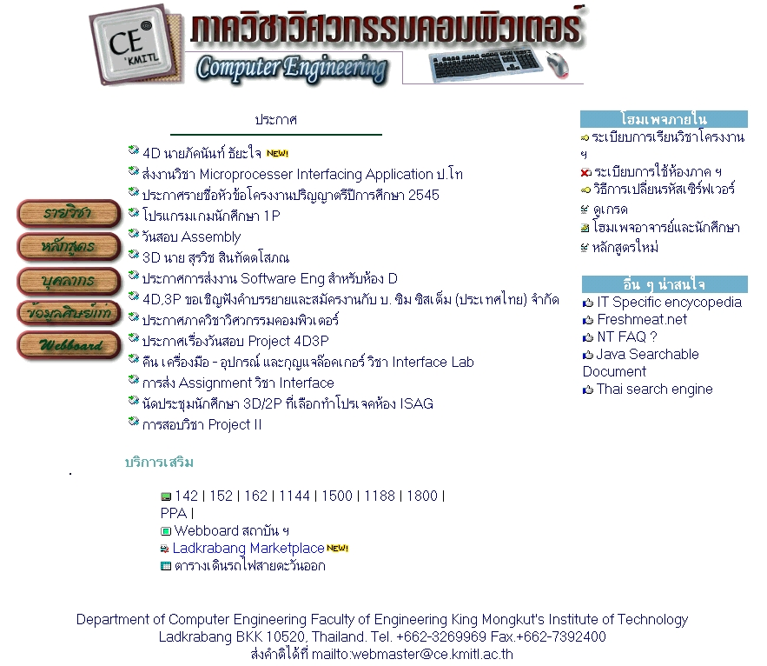
1.10.11 การนำไปเชื่อมต่อกับเว็บไซต์ของภาควิชา

รูปที่ 17 การนำไปเชื่อมต่อกับเว็บไซต์ของภาควิชา

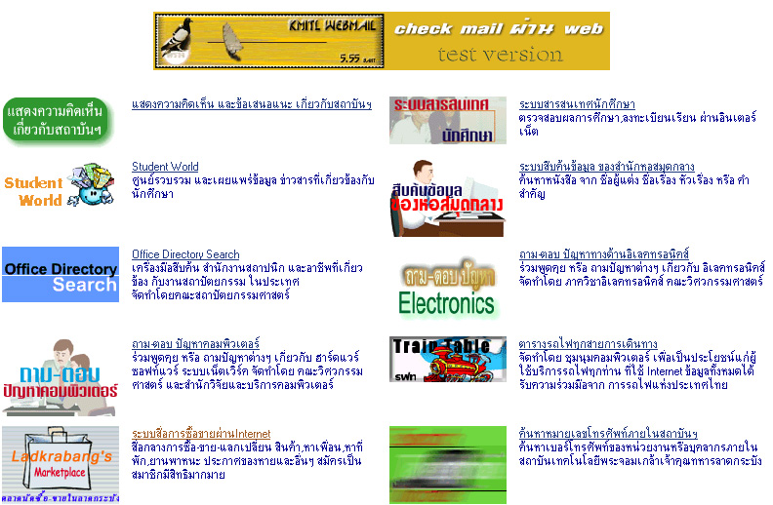
1.12.12 การนำไปเชื่อมต่อกับเว็บไซต์ของสถาบัน

รูปที่ 18 การนำไปเชื่อมต่อกับเว็บไซต์ของสถาบัน

3.10.13

